USER GUIDE

WEB KESISWAAN



Aplikasi: Kesiswaan

Pembuat: Nofa Ahmad

I. Daftar Isi 1

1. Pendahuluan 2

2. Halaman Dasar 3

2.1 Statistik 4

2.2 Kesiswaan 5

2.2.1 Jenis Pelanggaran 5

2.2.2 Jumlah Kelas 6

2.2.3 Bimbingan Konseling 6

3. Login 7

4. Admin 8

4.1 Dashboard 8

4.2 Data Guru 9

4.3 Data Siswa 9

4.4 Data Orang Tua 10

4.5 Data Kelas 10

4.6 Tahun Ajaran 11

4.7 Jenis Pelanggaran 11

4.8 Jenis Sanksi 12

4.9 Jenis Prestasi 12

4.10 Pelanggaran 13

4.11 Prestasi 13

4.12 Pelanggaran 14

4.13 Sanksi 14

4.14 Pelaksanaan Sanksi 15

4.15 Bimbingan Konseling 15

4.16 Monitoring 16

4.17 Manage User 16

4.14 Backup dan Restore Data 17

5. Kesiswaan 18

5.1 Dasboard 18

5.2 Pelanggaran 18

5.3 Verifikasi 19

5.4 Sanksi 19

5.5 Pelaksanaan Sanksi 20

5.6 Monitoring 20

5.7 Prestasi 21

5.7 Export 21

6. Guru 22

6.1 Dasboard 22

6.2 Input Pelanggaran 22

6.3 Export 23

7. Wali Kelas 24

7.1 Dashboard 24

7.2 Data Siswa 24

7.3 Pelanggaran 25

7.3 Pelaksanaan Sanksi 25

8. BK 26

8.1 Dashboard 26

8.2 Input BK 26

8.2 Input BK 27

9. Kepala Sekolah 28

9.1 Dashboard 28

9.2 Monitoring 28

10. Siswa 29

10.1 Dashboard 29

10.2 Pelaksanaan Sanksi 29

11. Orang Tua 30

11.1 Dashboard 30

11.2 Pelaksanaan Sanksi 30

12. Notifikasi 31

13. Logout 31

# 1. Pendahuluan

Selamat datang di panduan pengguna web kesiswaan. Panduan ini dibuat untuk memberikan panduan dan juga penjelasan setiap langkah dan fitur yang tersedia pada web ini. Supaya pengguna bisa mengetahui dan sekaligus memahami alur dan fungsi dari web kesiswaan ini.

Web ini dibangun untuk mendukung pengelolaan pelanggaran data kesiswaan, terutama untuk staf kesiswaan sekolah yang membutuhkan efisiensi dan ketepatan dalam catatan kesiswaan. Dengan fitur-fitur seperti registrasi pengguna, dashboard, input pelanggaran, pemberian sanksi, dan monitoring. aplikasi ini diharapkan dapat membantu pengguna dalam mengatur dan memonitor pelanggaran yang terjadi di sekolah dengan lebih mudah.

Jika Anda baru pertama kali menggunakan aplikasi ini, saya sarankan untuk membaca panduan ini secara menyeluruh agar mendapatkan pemahaman yang lengkap. Selamat menggunakan aplikasi peminjaman barang.

# Halaman Dasar

Pada awal anda mengakses web kesiswaan ini, anda diarahkan otomatis pada halaman yang dapat diakses oleh guest user:

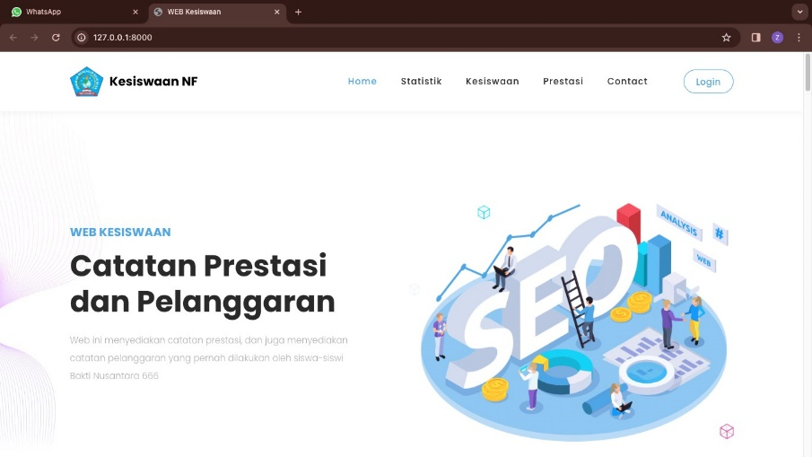

Pada halaman ini anda akan disuguhkan dengan tampilan dasar web kesiswaan. Dan terdapat juga pilihan menu pada navbar di atas untuk akses cepat pada menu lainnya. Di antara nya menu yang tersedia yaitu :

1. Home
2. Statistik
3. Kesiswaan
4. Prestasi
5. Contact
6. Login

## 2.1 Statistik

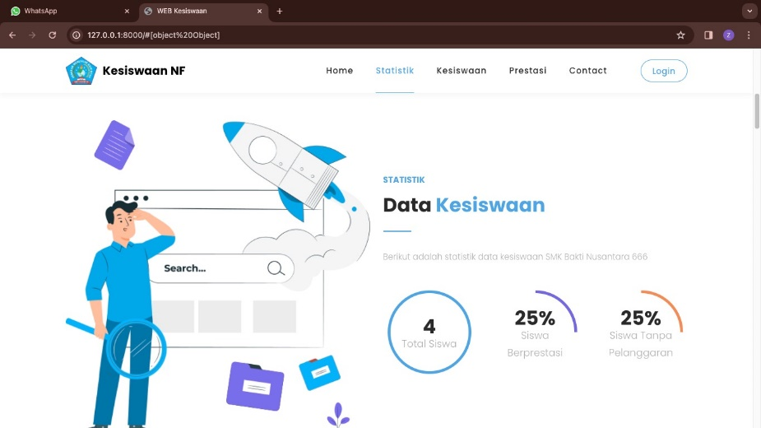Ketika meng klik menu statistik, anda akan berpindah pada section statistik :

Pada tampilan statistik ini terdapat data singkat mengenai catatan kesiswaan dengan isi sebagai berikut :

1. Total siswa
2. Persentase siswa berprestasi
3. Persentase siswa tanpa pelanggaran

## 2.2 Kesiswaan

Di menu kesiswaan ini anda akan ditampilkan halaman sebagai berikut :

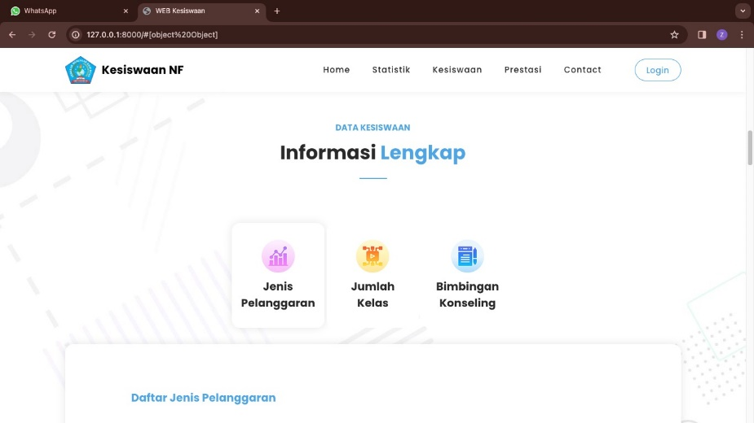

Di sini di tampilkan menu lagi yang memiliki isi yang berbeda-beda pada setiap menu. Dan menu yang terdapat pada section kesiswaan ini yaitu :

### 2.2.1 Jenis Pelanggaran

Pada menu ini terdapat tabel yang berisikan data jenis-jenis pelanggaran yang berlaku di web ini :

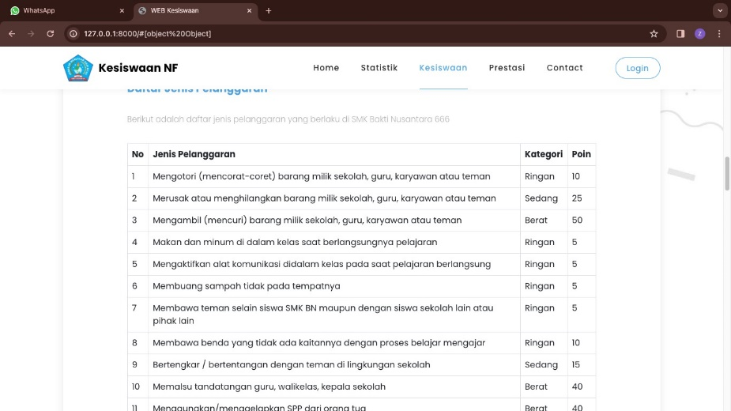

### 2.2.2 Jumlah Kelas

Di menu ini terdapat tabel yang sama dengan menu jenis pelnggaran, dengan isi data kelas :

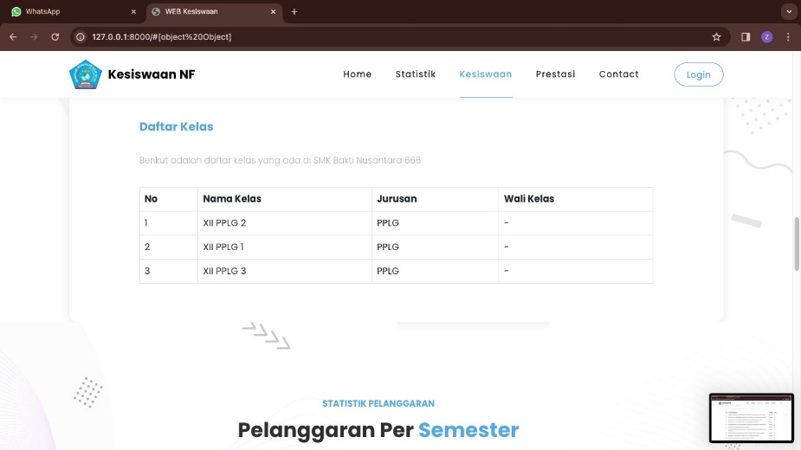

### 2.2.3 Bimbingan Konseling

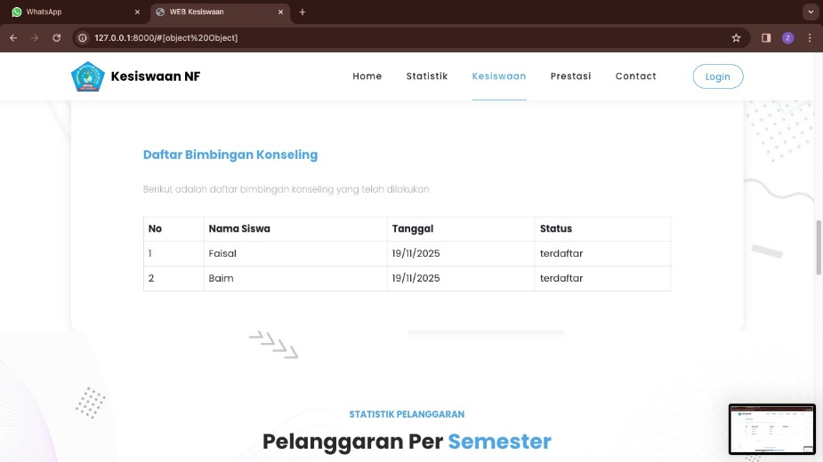Yang terkahir di menu kesiswaan ini, di sajikan semua data bimbingan konseling yang terjadi :

# 3. Login

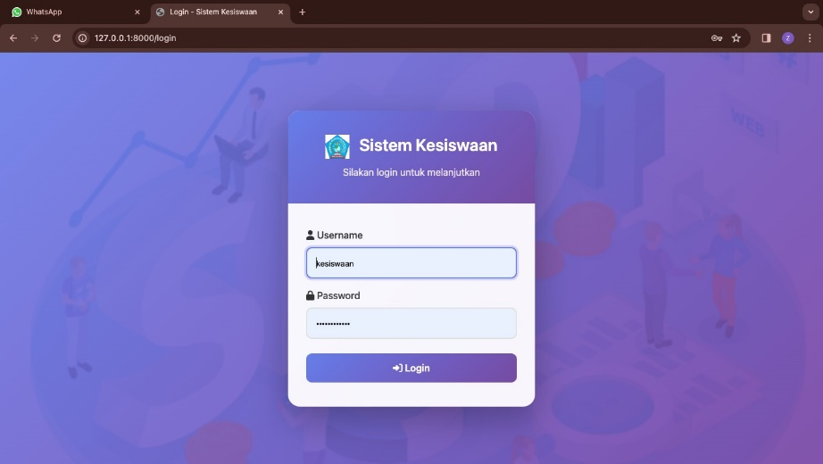Untuk menu login, ketika kita menekan button nya maka otomatis kita akan berpindah pada halaman login :

Pada halaman login ini kalian harus memasukan username dan password untuk mengakses halaman dashboard. Perlu diingat untuk setiap user yang terdaftar di database memiliki level, username dan password yang berbeda.

Langkah-langkah untuk login yakni sebagai berikut :

1. Masukkan username anda.
2. Masukkan password dengan minimal karakter enam.
3. Tekan button login.

Dan login pun sukses.

Dan jika anda memasukkan username dan password yang tidak terdaftar di database, maka login akan gagal dan anda akan tetap di halaman login

# Admin

Admin adalah peran yang memegang kendali penuh atas seluruh data di sistem. Saat admin masuk, mereka langsung melihat **Dashboard Admin**, halaman ringkas yang menampilkan jumlah siswa, pelanggaran, prestasi, dan aktivitas terbaru. Dashboard ini dibuat agar admin bisa cepat memahami kondisi kesiswaan dan langsung menuju menu pengelolaan yang diperlukan tanpa perlu mencari-cari lagi.

Untuk tugas nya yaitu sebagai berikut :

1. Membuat data master
2. Membuatkan data user untuk login
3. Backup dan Restore data

## 4.1 Dashboard

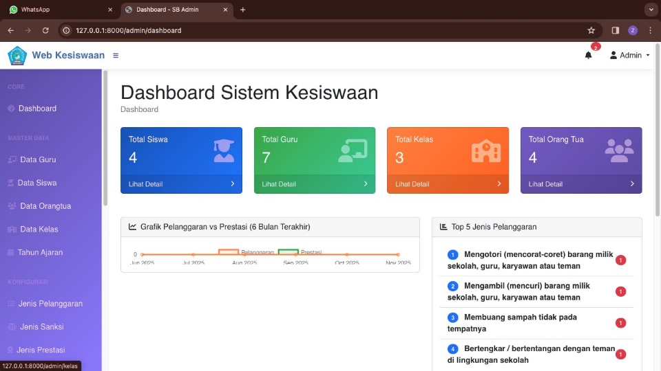Halaman *Dashboard* merupakan halaman utama yang ditampilkan setelah pengguna berhasil login ke aplikasi. Dashboard menyediakan ringkasan data sistem informasi kesiswaan sesuai hak akses nya. Tampilan dan fitur pada dashboard akan berbeda tergantung pada jenis pengguna (user biasa atau admin).

## Data Guru

Di menu data guru terdapat tabel yang berisikan data guru. Baik sebagai guru pelajaran, wali kelas, kesiswaan, bk, dan kepala sekolah. Semua nya terdapat pada satu tabel ini. Terdapat button untuk menambah dan mengedit data guru pada halaman ini :

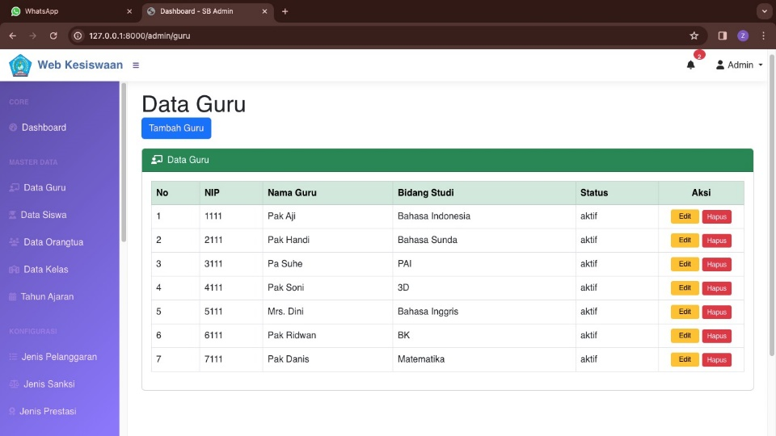

Pada kolom aksi anda tidak dapat menhapus guru jika guru tersebut terdaftar sebagai user dan wali dari suatu kelas.

## Data Siswa

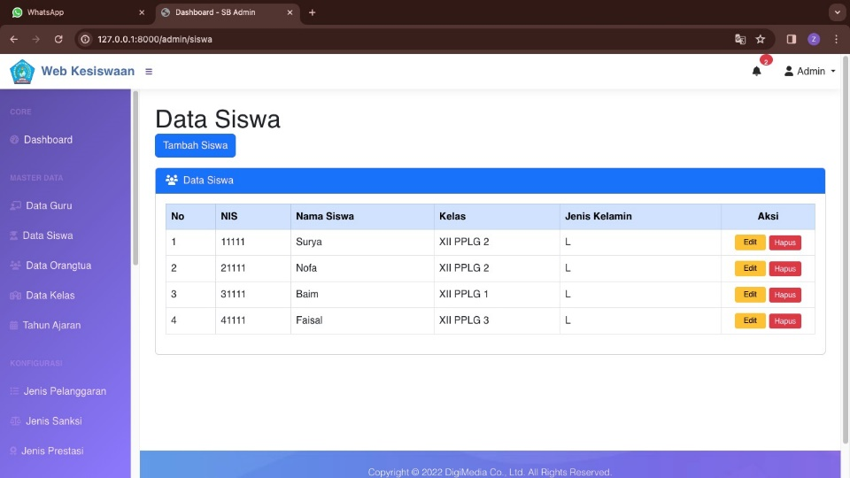 Menu ini sama dengan menu data guru, cuma yang membedakan adalah isi tabel nya, yaitu data siswa :

## Data Orang Tua

Menu ini berisikan tabel berisi data orang tua, pada menu ini juga anda bisa menambah, menghapus dan mengedit data orang tua :

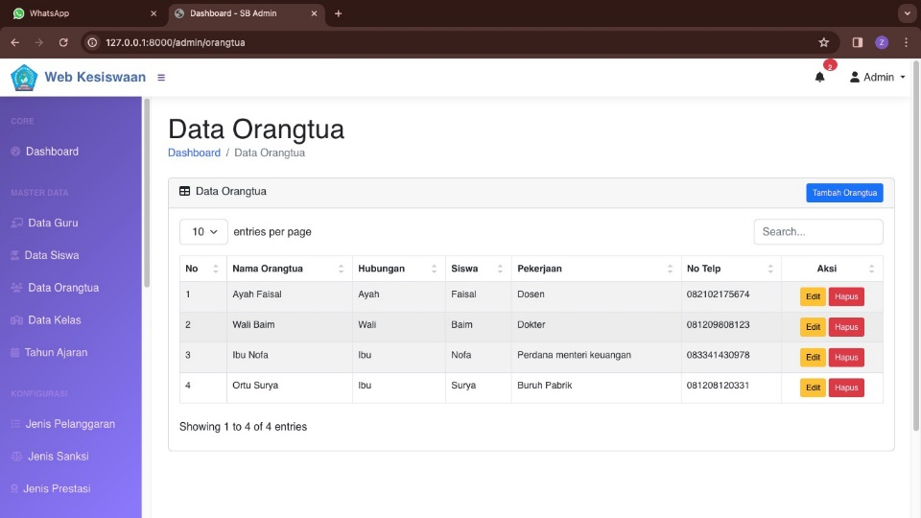

Saat anda ingin menambah orang tua, pada salah satu kolom anda harus mengisi kolom siswa, untuk menandakan data tersebut adalah orang tua dari siswa yang dipilih tadi

## 4.5 Data Kelas

Pada menu data kelas, ditampilkan sebuah tabel yg berisikan data-data kelas :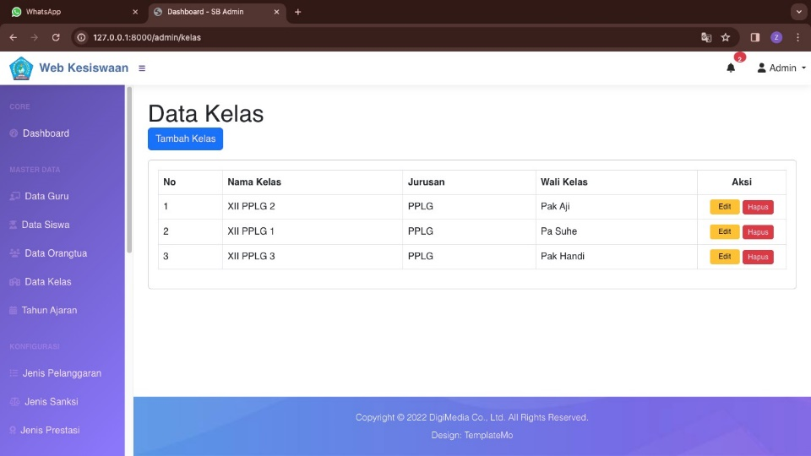

Pada saat membuat kelas baru, anda harus memilih wali kelas yang diambil dari tabel di menu data guru, dan guru yang dipilih itu akan menjadi wali kelas dari kelas tersebut.

## 4.6 Tahun Ajaran

Pada menu tahun jaran, ditampilkan sebuah tabel yg berisikan data-data tahun ajaran :

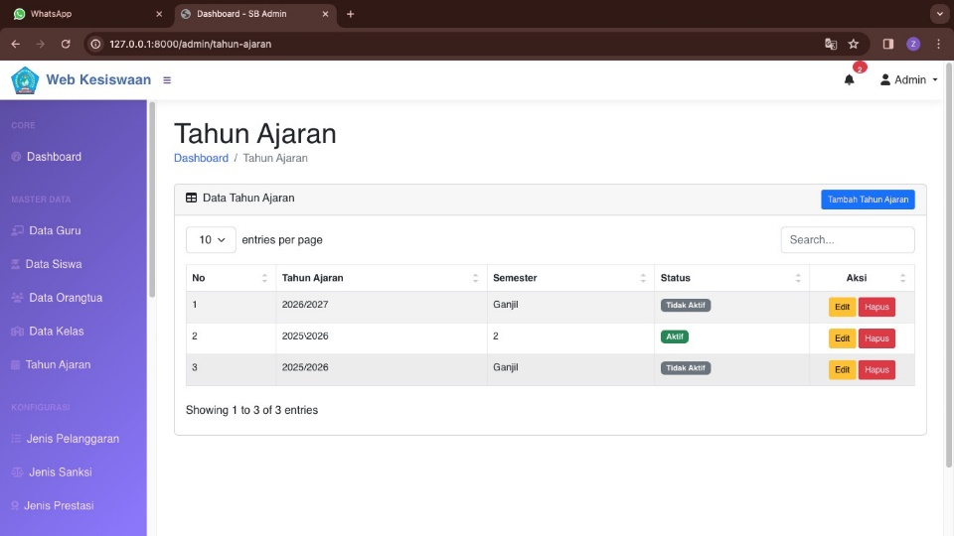

Di menu ini anda bisa membuat dan mengedit tahun ajaran. Namun hanya satu tahun ajaran yang bisa aktif di sini.

## 4.7 Jenis Pelanggaran

Pada menu jenis pelanggaran, anda akan ditampilkan tabel yang berisi jenis pelanggaran. Jenis pelanggaran yang tersedia ini nanti nya akan digunakan untuk menginput pelangagaran siswa :

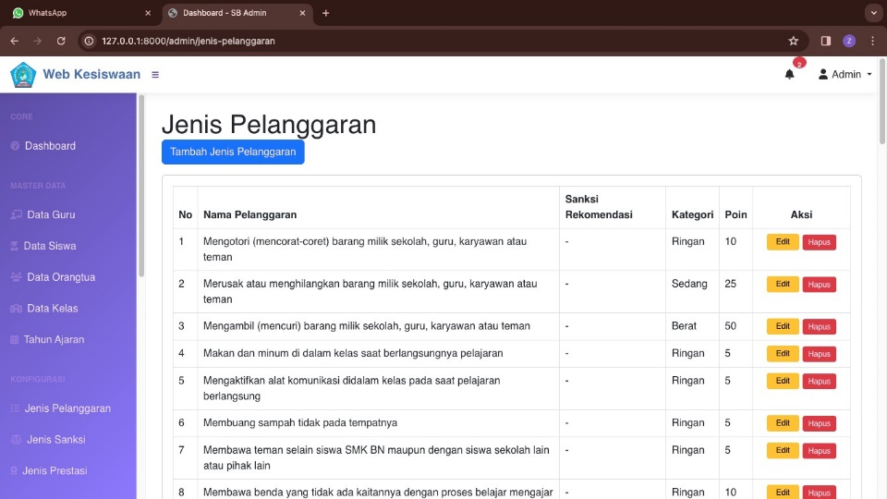

## 4.8 Jenis Sanksi

Selanjut nya ada menu jenis sanksi, jenis sanksi tersebut akan digunakan saat pemberian sanksi oleh kesiswaan :

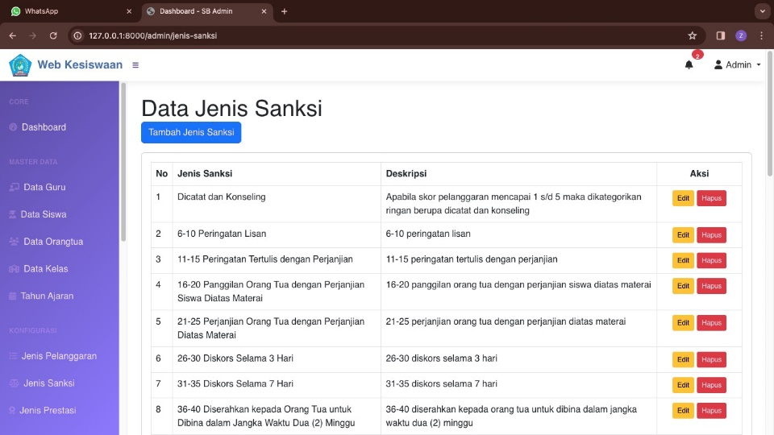

## 4.9 Jenis Prestasi

Pada menu jenis prestasi ini terdapat jenis tingkat dan penghargaan prestasi nya. Untuk contoh nya sebagai berikut :

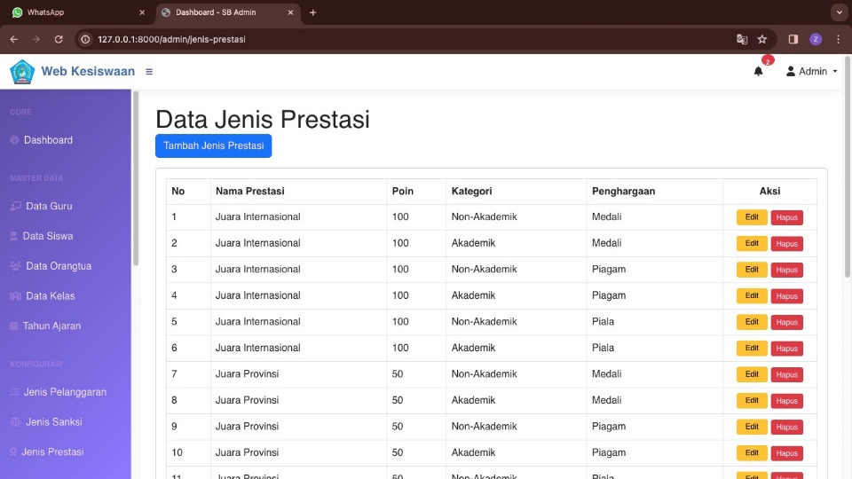

## 4.10 Pelanggaran

Menu pelanggaran disini adalah semua data pelanggaran yang diinput oleh guru pencatat :

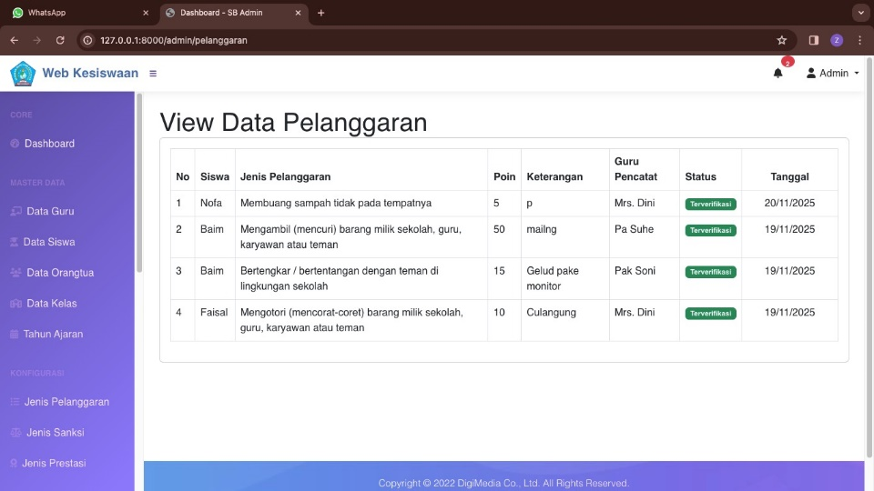

## 4.11 Prestasi

Menu prestasi adalah menu yang menampilkan semua data prestasi yang diinput oleh guru pencatat :

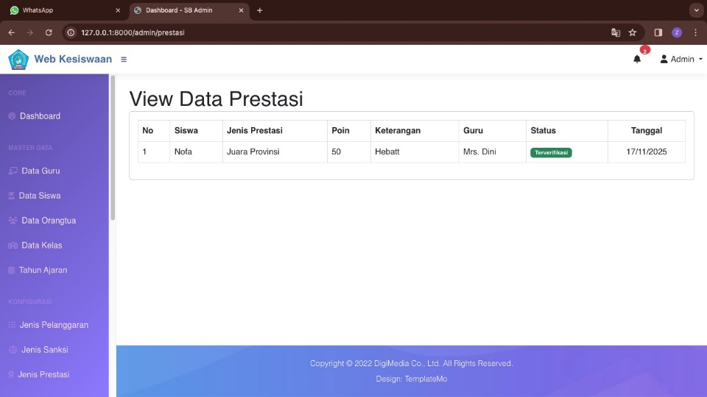

## 4.12 Pelanggaran

Menu pelanggaran disini adalah semua data pelanggaran yang diinput oleh guru pencatat :



## 4.13 Sanksi

Menu sanksi ini menampilkan semua sanksi yang terdaftar, berjalan, dan selesai:

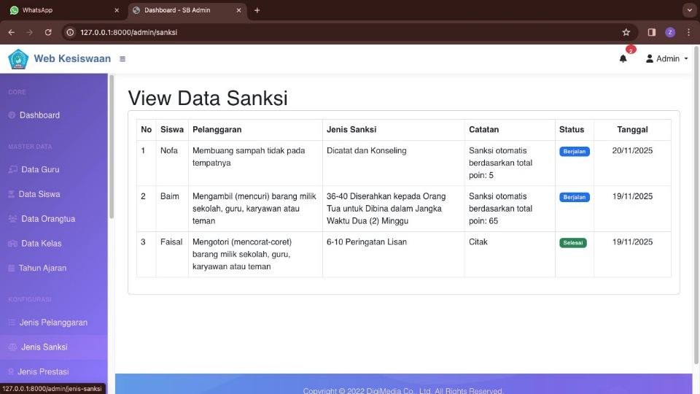

## 4.14 Pelaksanaan Sanksi

Menu pelaksanaan sanksi adalah menu yang menampilkan semua data pelaksanaan sanksi :

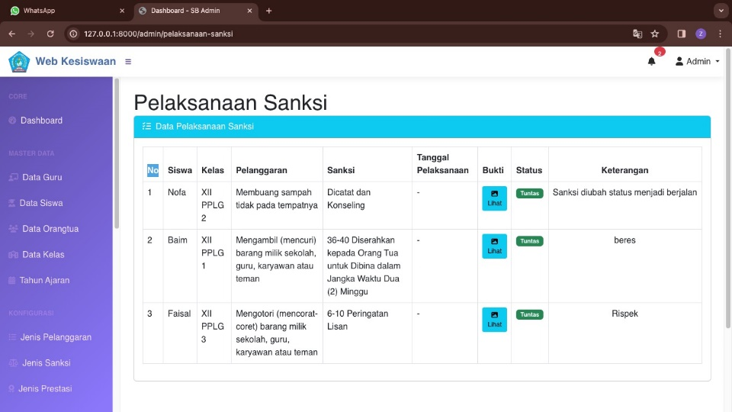

Perlu diingat, untuk menu pelanggaran, prestasi, sanksi, dan pelaksanaan sanksi, admin hanya bisa melihat, tidak bisa menambah, mengedit atau menghapus.

## 4.15 Bimbingan Konseling

Menu ini menampilkan data bimbingan konseling yang diinput oleh bk :

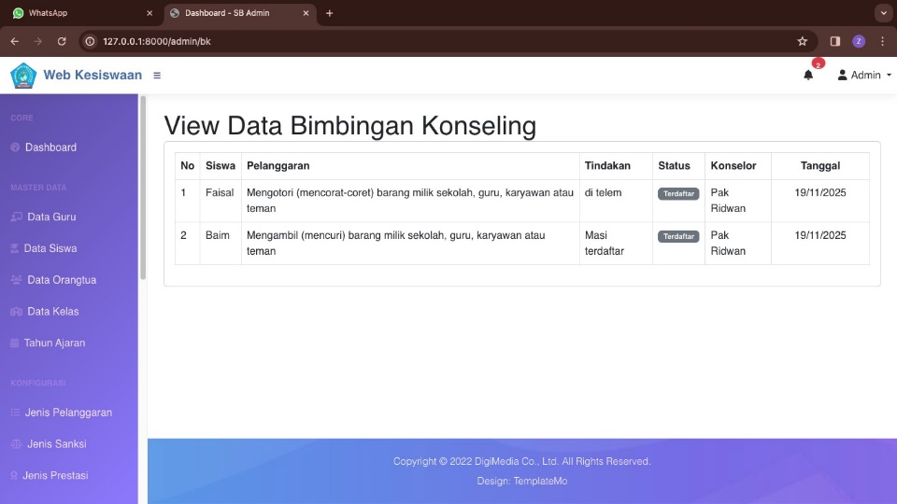

## 4.16 Monitoring

Menu monitoring adalah menu yang menampilkan data pelanggaran, prestasi, bimbingan konseling, dan pelaksanaan sanksi yang sudah terverifikasi dan tuntas :

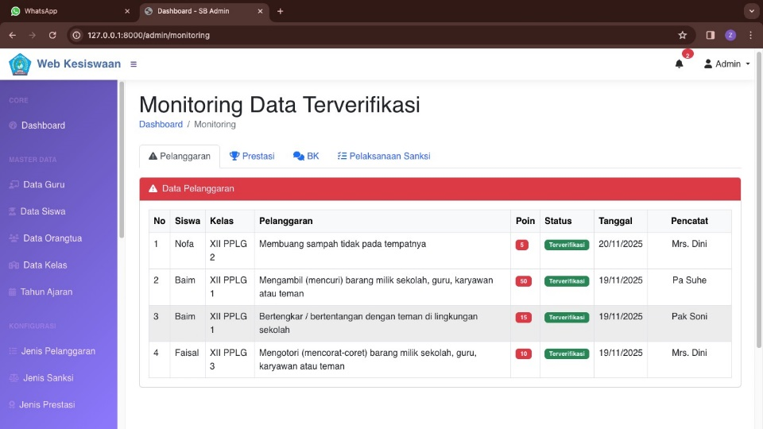

## 4.17 Manage User

Menu ini hanya tersedia di admin, menu ini berisi data-data user yang bisa login di web kesiswaan ini :

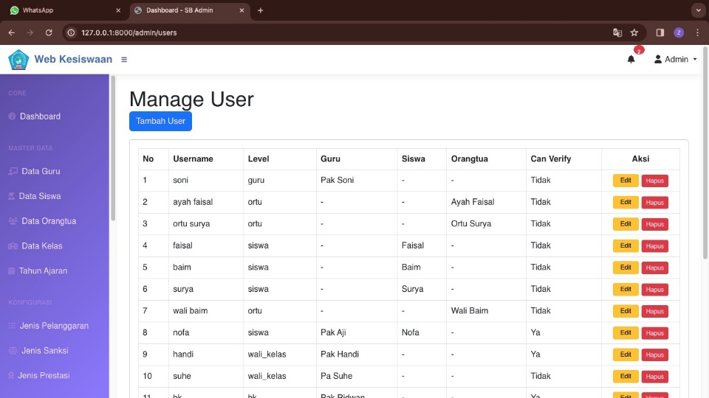

Saat anda mau menambah user, ada ketentuan yang harus dilakukan untuk menambahkan user, yaitu saat anda memilih sebagai user kesiswaan, kepala sekolah, bk, guru, dan wali kelas, anda harus mengisi kolom guru yang diambil data dari menu guru, untuk menandai bahwa user tersebut sebagai siapa. Dan untuk level siswa dan orang tua juga begitu.

## 4.14 Backup dan Restore Data

Menu ini juga hanya tersedia di admin. Fungsi nya untuk membuat backup data di web kesiswaan ini :

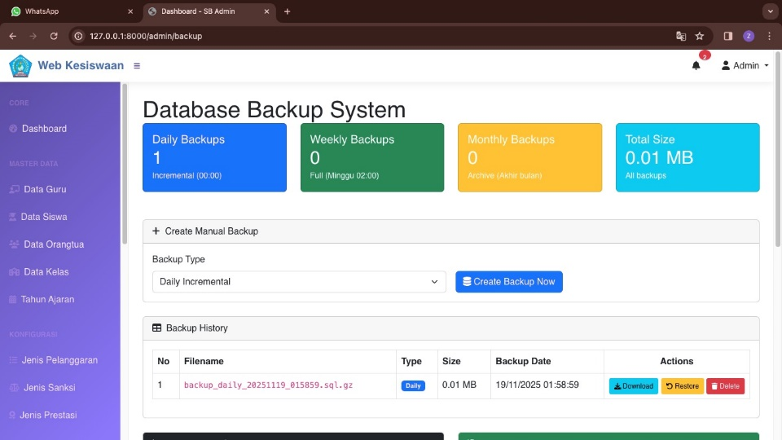

# Kesiswaan

Level kesiswaan adalah peran yang bertugas mengelola data dan aktivitas siswa dalam sistem. Pengguna dengan level ini dapat memantau pelanggaran, prestasi, perkembangan sanksi, serta memastikan data kesiswaan tetap akurat dan terupdate. Peran ini membantu menjaga kelancaran proses administrasi sekolah dengan fokus pada kebutuhan dan aktivitas siswa.

## 5.1 Dasboard

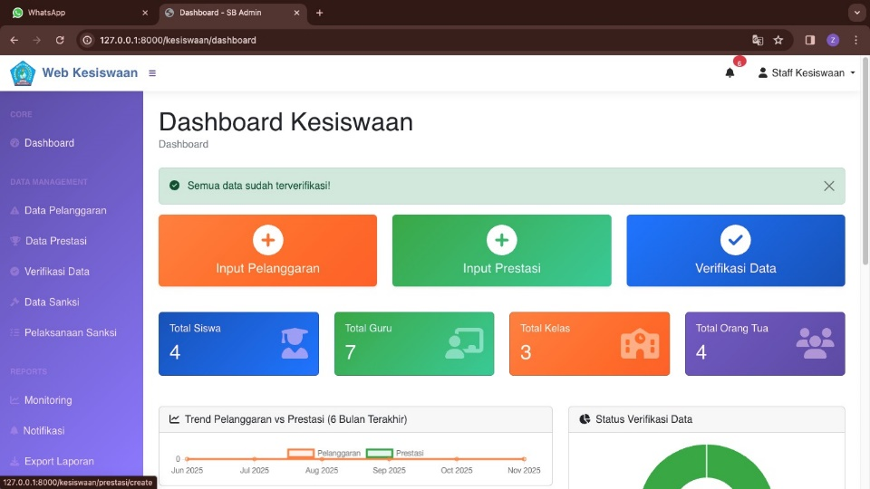Setelah anda login sebagai kesiswaan, anda akan langsung diarahkan ke halaman dashboard :

## 5.2 Pelanggaran

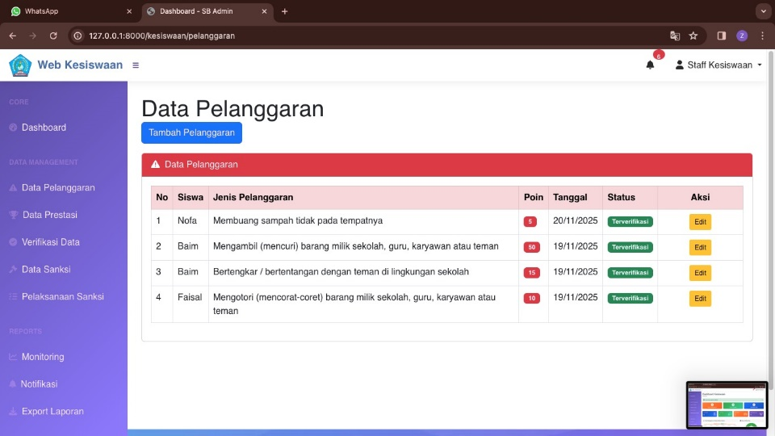Di menu pelanggaran ini, anda sebagai kesiswaan dapat menginput pelanggaran :

Setelah anda menginput pelanggaran, pelanggaran akan diverifikasi di menu verifikasi

## 5.3 Verifikasi

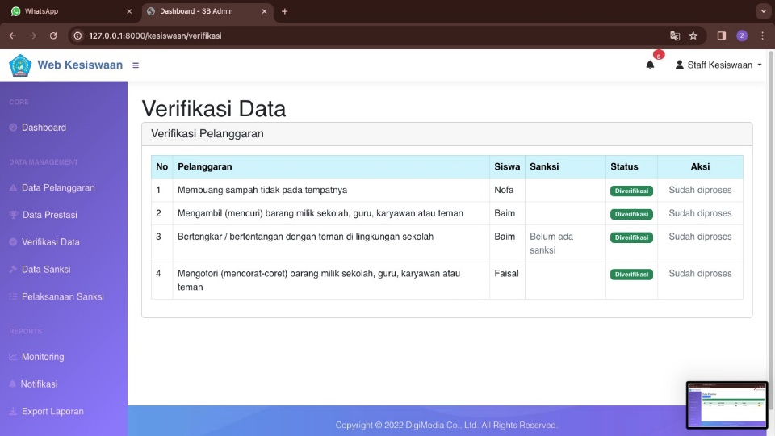Ketika guru pencatat telah menginput pelanggaran, pelanggaran tersebut harus diverifikasi oleh kesiswaan. Jika pelanggaran ditolak, maka pelanggaran tersebut tidak akan di berikan sanksi. Jika pelanggaran direvisi, maka penginput harus merivisi catatan pelanggaran nya. Tapi jika pelanggaran diverifikasi, maka pelanggaran tersebut harus dijatuhi sanksi :

## 5.4 Sanksi

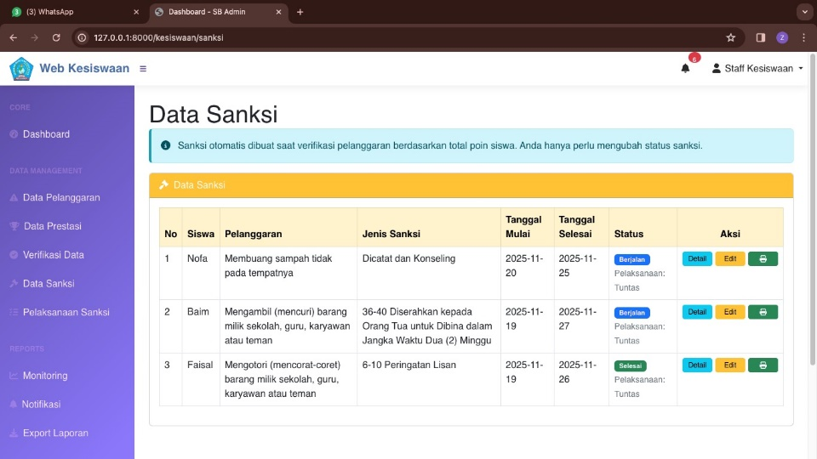Setelah pelanggaran diverifikasi, maka kesiswaan akan memberikan sanksi di menu sanksi:

Sanksi akan ditentukan otomatis oleh sistem, kesiswaan bertugas untuk menentukan kapan siswa menyelesaikan sanksi nya dan kapan mulai berjalan nya sanksi. Ketika sanksi masih berstatus terdaftar,dan siswa melakukan pelanggaran lagi dan diinput oleh guru, otomatis sanksi yang diberikan akan berubah sesuai dengan akumulasi poin dari kedua pelanggaran tersebut.

## 5.5 Pelaksanaan Sanksi

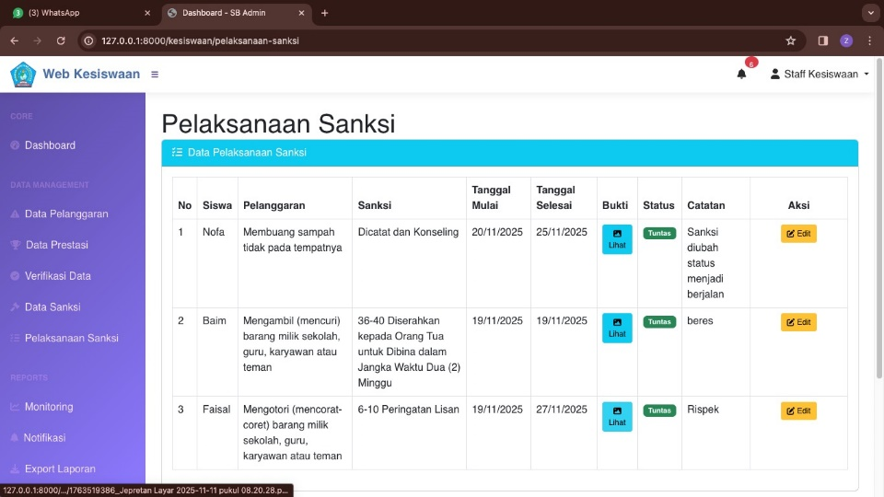Pelaksanaan sanksi akan otomatis terbuat jika kesiswaan mengubah status di menu sanksi menjadi berjalan :

Pada bagian edit, kesiswaan bisa mengedit status nya, menjadi dikerjakan, butuh perpanjangan, dan ditunda.

## 5.6 Monitoring

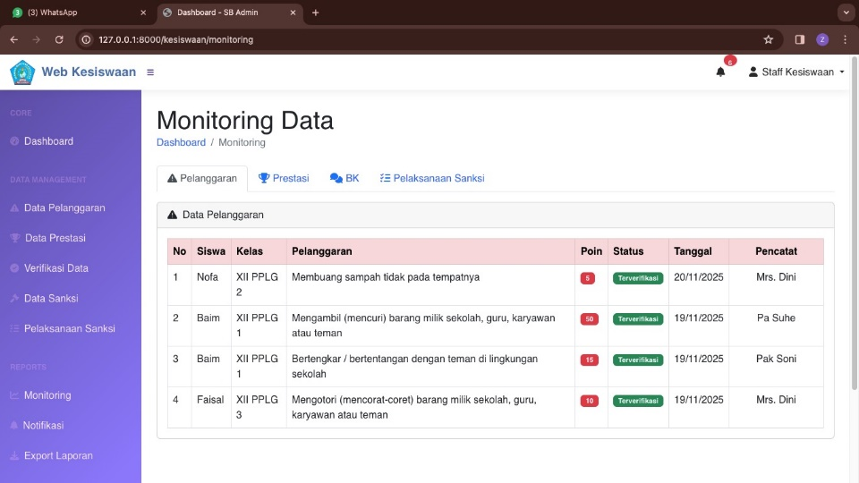Di menu monitoring ini, kesiswaan bisa melihat seperti di admin:

## 5.7 Prestasi

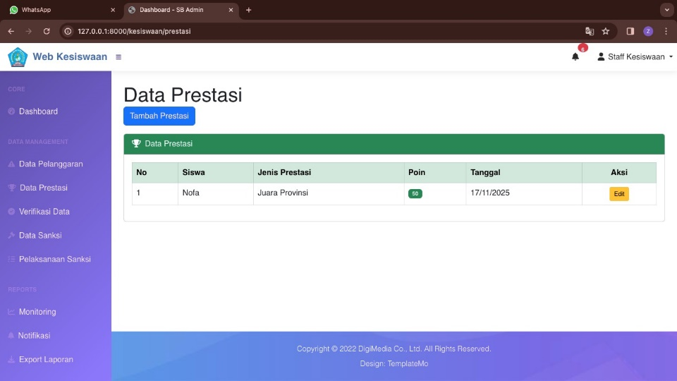Menu prestasi ini hanya tersedia di kesiswaan. Dan untuk menginput nya sama dengan menginput pelanggaran. Yang membedakan nya dengan pelanggaran adalah di verifikasi. Prestasi yang telah diinput oleh kesiswaan tidak perlu diverifikasi.

## 5.7 Export

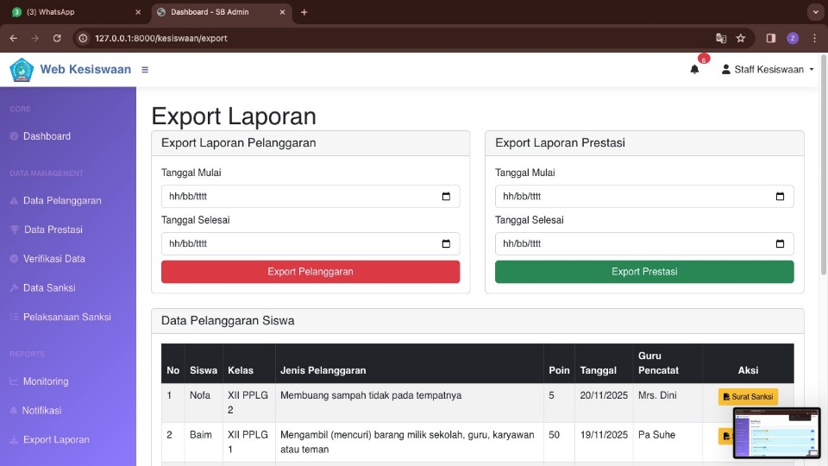Di menu export ini, kesiswaan bisa mencetak laporan pelanggaran yang telah terverifikasi dan prestasi secara terpisah dan surat sanksi yang berstatus berjalan.

# Guru

Guru adalah peran yang digunakan oleh tenaga pendidik untuk mengelola data pelanggaran yang ditemui mereka. Tugas mereka cukup sederhana, menginput pelanggaran dan export laporan.

## 6.1 Dasboard

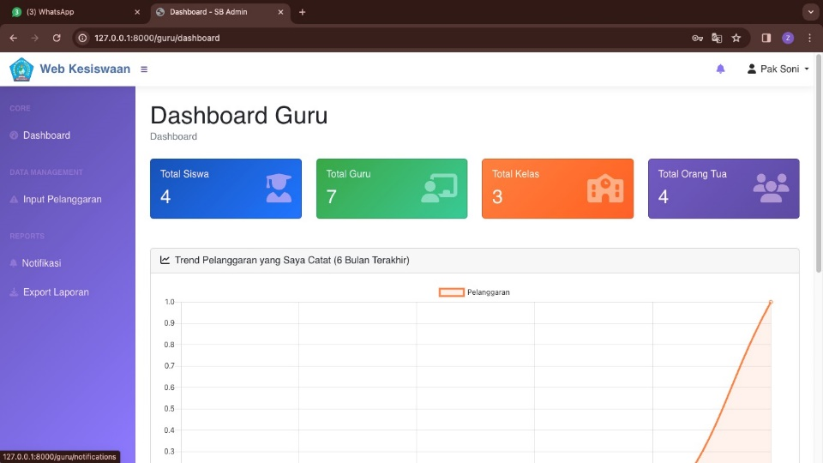Setelah login sebagai guru, anda akan langsung diarahkan ke halaman dashboard.

## 6.2 Input Pelanggaran

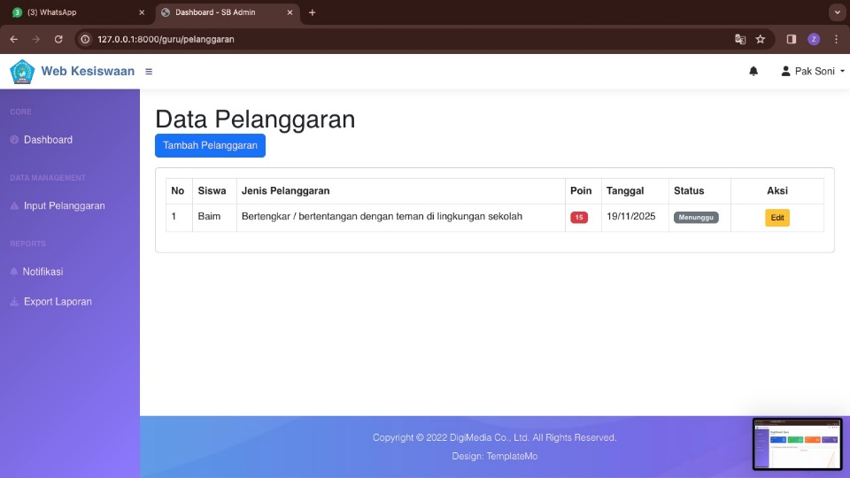Pada menu ini, anda sebagai guru dapat menginput pelanggaran pada siswa, seperti hal nya di kesiswaan.

## 6.3 Export

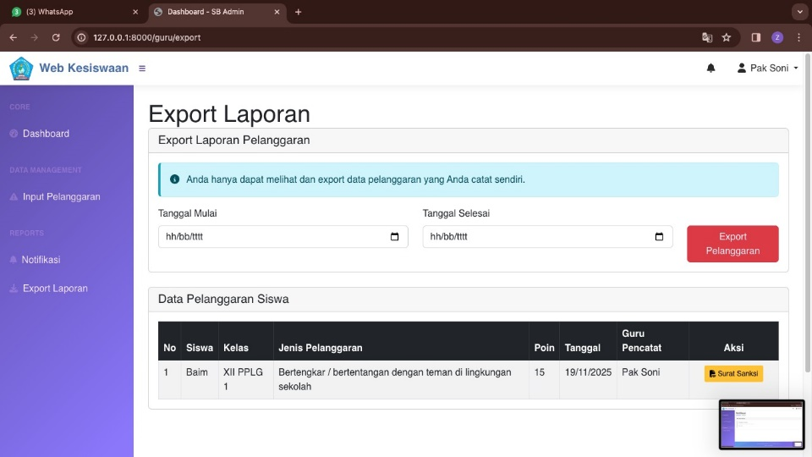Di menu export sama dengan yang di kesiswaan. Beda nya tidak ada export untuk prestasi.

# Wali Kelas

Wali kelas adalah peran yang diberikan kepada guru yang bertanggung jawab langsung atas satu kelompok siswa dalam satu kelas. Wali kelas dapat melihat data lengkap siswa di kelasnya, memantau pelanggaran dan prestasi. Peran ini berfungsi sebagai penghubung antara siswa, guru mata pelajaran, dan pihak kesiswaan, sehingga pengawasan dan pembinaan siswa dapat berjalan lebih terarah dan konsisten.

## 7.1 Dashboard

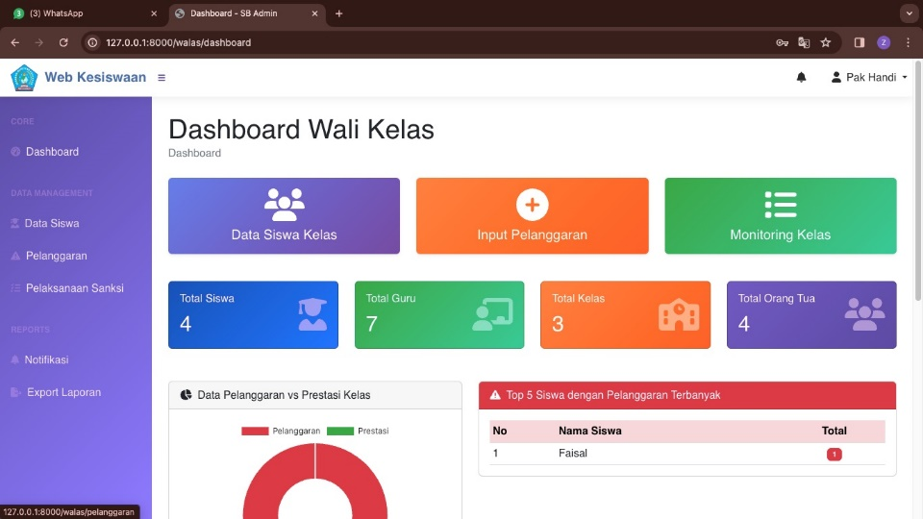Setelah anda login sebagai wali kelas anda akan diarahkan ke halaman dashboard:

## 7.2 Data Siswa

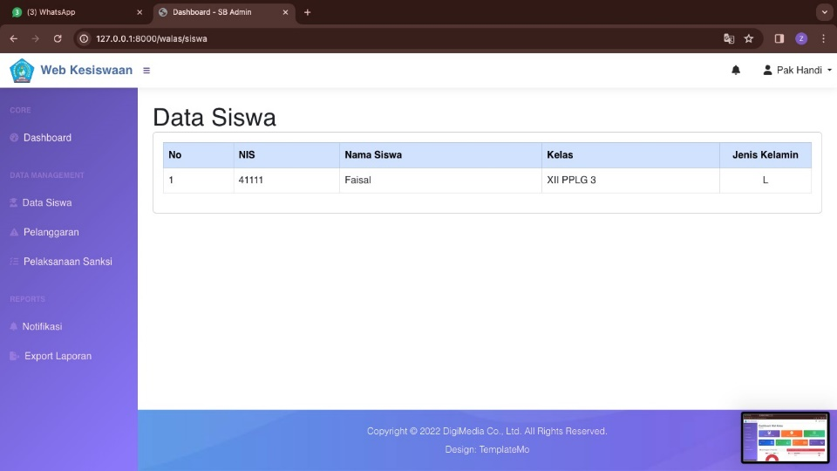Di menu ini wali kelas dapat melihat data siswa kelas nya.:

## 7.3 Pelanggaran

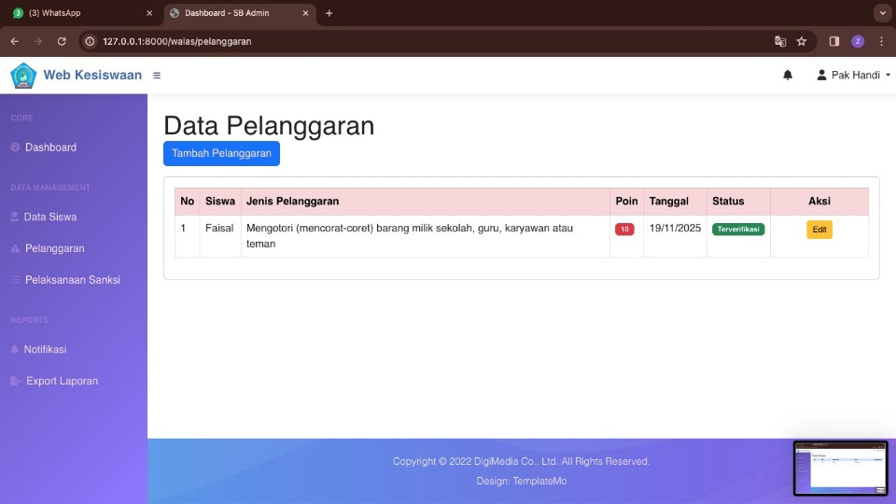Pada menu pelanggaran wali kelas, anda hanya bisa menginput pelanggaran siswa kelas anda sendiri :

## 7.3 Pelaksanaan Sanksi

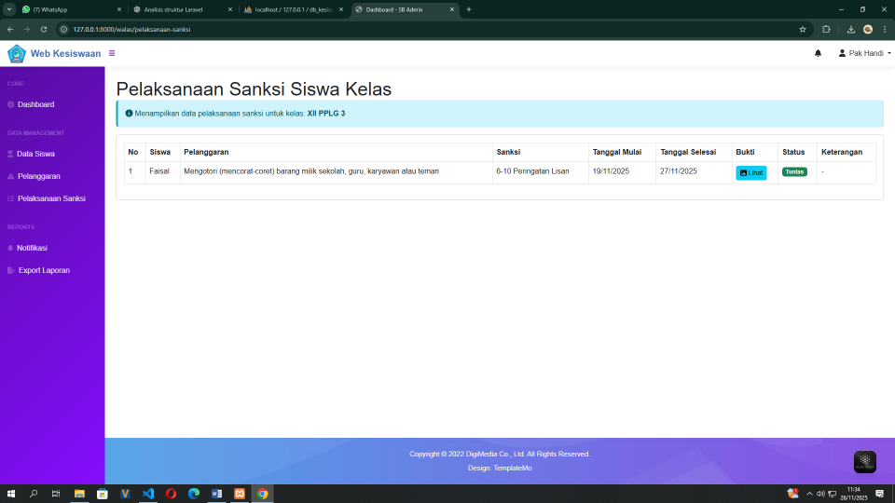Pada menu pelaksanaan sanksi wali kelas, anda hanya bisa melihat pelaksanaan sanksi siswa anda sendiri :

## BK

BK adalah peran yang digunakan oleh guru Bimbingan Konseling untuk menangani kasus pelanggaran, memberikan pendampingan, serta memonitor perkembangan sanksi siswa.

## 8.1 Dashboard

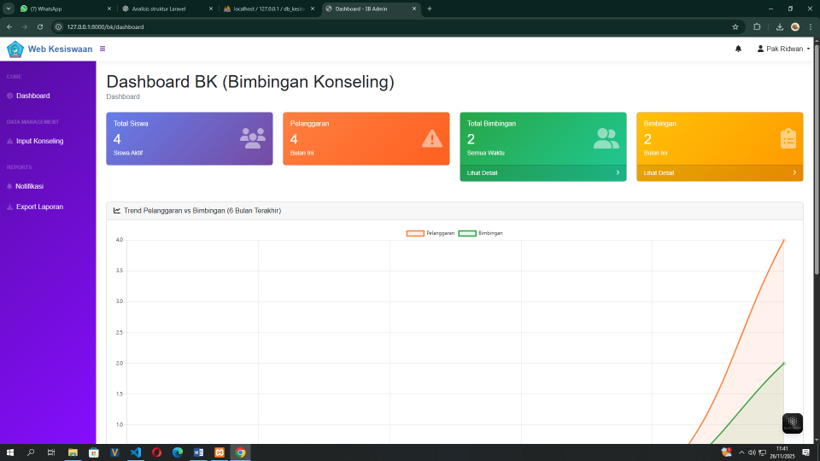Pada menu pelaksanaan sanksi wali kelas, anda hanya bisa melihat pelaksanaan sanksi siswa anda sendiri :

## 8.2 Input BK

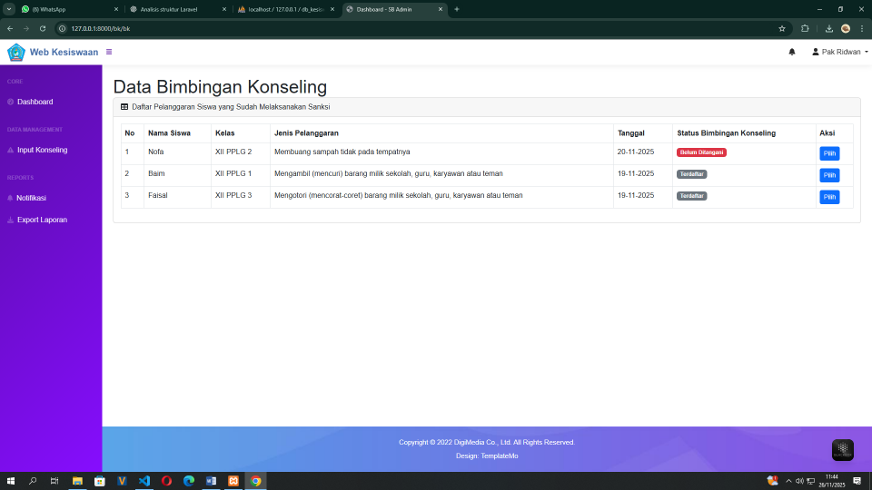Pada menu ini, bk menginput bimbingan konseling sesuai data pelanggaran yang telah terjadi :

## 8.2 Input BK

Pada menu ini, bk menginput bimbingan konseling sesuai data pelanggaran yang telah terjadi :

# Kepala Sekolah

Kepala sekolah di sini berperan sebagai monitor. Tugas nya adalah memonitoring dan memberikan catatan di menu monitoring.

## 9.1 Dashboard

Setelah login sebagai kepala sekolah, sistem akan mengarahkan pada halaman dashboard :

## 9.2 Monitoring

Di menu ini kepala sekolah bisa melihat data pelanggaran, prestasi, bk, dan pelaksanaan sanksi. Kepala sekolah juga bisa membuat catatan untuk di monitoring pelanggaran :

# Siswa

Siswa adalah peran yang digunakan oleh peserta didik untuk mengakses informasi pribadi mereka di dalam sistem. Siswa dapat melihat profil, riwayat pelanggaran, prestasi, notifikasi, serta status pelaksanaan sanksi jika ada. Peran ini tidak memberikan akses pengelolaan data, melainkan berfungsi sebagai sarana transparansi agar siswa dapat memonitor perkembangan diri mereka dan memahami tanggung jawab yang harus dipenuhi.

## 10.1 Dashboard

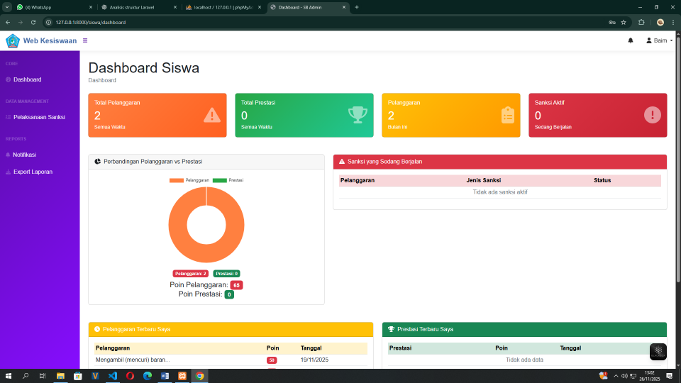Ketika siswa anda berhasil login sebagai siswa, maka anda akan dipindahkan ke halaman dashboard :

## 10.2 Pelaksanaan Sanksi

Pelaksanaan sanksi ini adalah proses siswa untuk menyelesaikan sanksi nya. Untuk menyelesaikan sanksi anda harus mengupload bukti :

# Orang Tua

Orang tua adalah peran yang memberikan akses bagi wali murid untuk memantau perkembangan anak mereka di sekolah. Orang tua dapat melihat notifikasi dan informasi terkait sanksi atau pembinaan yang sedang dijalankan. Peran ini tidak memungkinkan pengelolaan data, melainkan difokuskan pada transparansi dan komunikasi, sehingga orang tua dapat terlibat lebih aktif dalam mendampingi dan mendukung perkembangan anaknya.

## 11.1 Dashboard

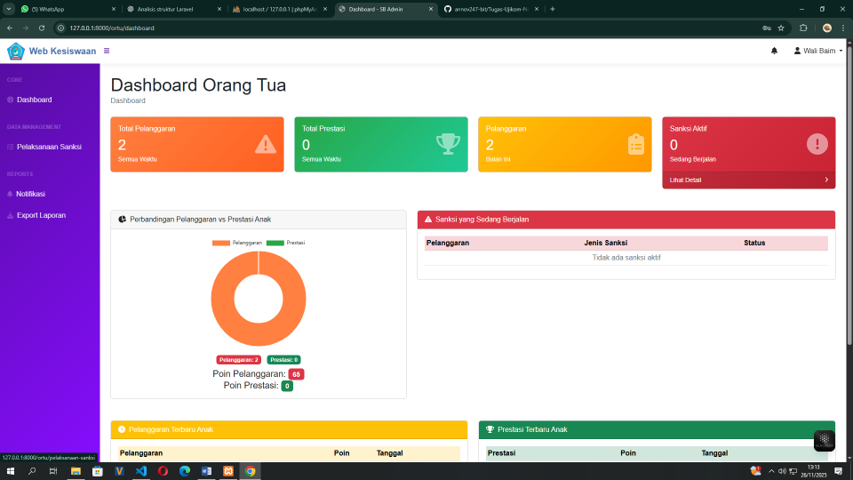Setelah login sebagai ortu, anda akan diarahkan ke halaman dashboard :

## 11.2 Pelaksanaan Sanksi

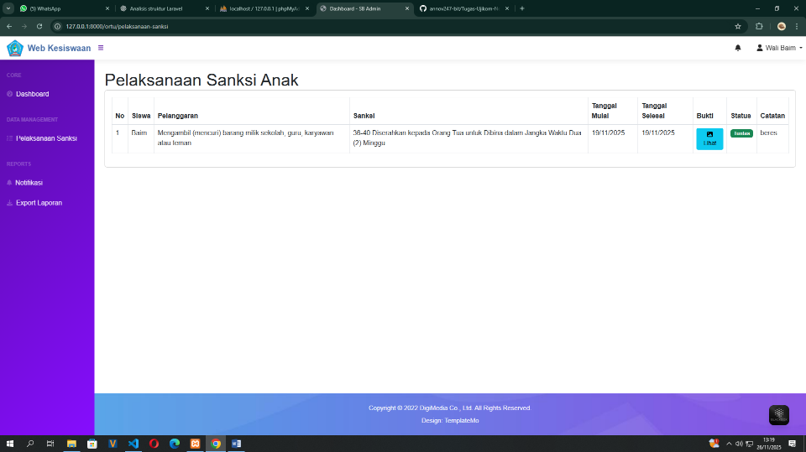Pelaksanaan sanksi di ortu menampilkan data anak nya :

# Notifikasi

Fitur notifikasi berfungsi sebagai sarana penyampaian informasi penting kepada siswa secara cepat dan terpusat. Melalui menu ini, siswa dapat menerima pemberitahuan terkait pelanggaran, prestasi, sanksi, maupun pengumuman dari pihak sekolah. Setiap notifikasi ditampilkan dengan status terbaca atau belum terbaca, sehingga siswa dapat mengetahui pesan mana yang perlu segera diperhatikan. Fitur ini membantu menjaga komunikasi yang jelas dan memastikan setiap informasi penting tersampaikan tanpa bergantung pada metode manual.

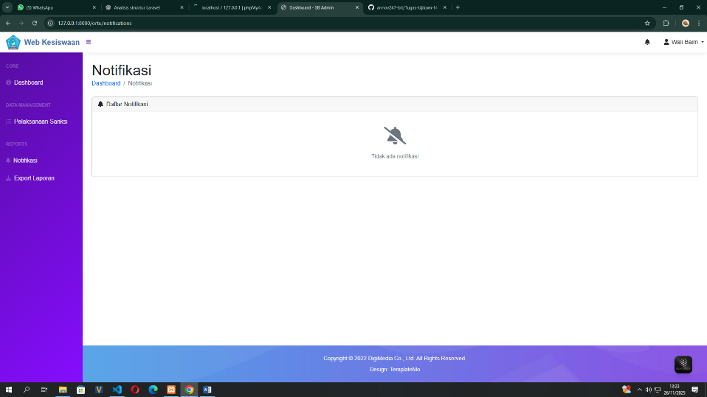

# Logout

Untuk logout dari akun anda ikuti langkah-langkah berikut :

1. Klil nama profil di pojok kanan
2. Saat muncul dropdown klik bagian logout
3. 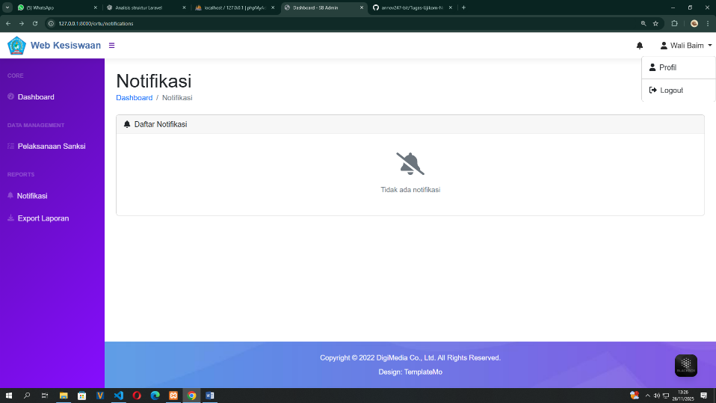Logout berhasil